Metodología | Enfoque Principal | Características Clave | Ventajas | Ideal Para
Kanban | Flujo continuo de trabajo | - Tablero visual- Límites WIP (trabajo en progreso)- No tiene iteraciones fijas- Mejora continua | - Flexible- Fácil implementación- Detecta cuellos de botella | Equipos que manejan tareas continuas o soporte
Extreme Programming (XP) | Calidad técnica y adaptabilidad | - Programación en pareja- Integración continua- Desarrollo guiado por pruebas (TDD)- Entregas frecuentes | - Alta calidad de código- Reduce errores- Alta colaboración | Proyectos con cambios frecuentes y alta exigencia técnica
Lean Software Development (LSD) | Eliminar desperdicios | - Optimización de procesos- Entrega rápida- Decisiones tardías- Mejora continua | - Reduce costos- Maximiza valor al cliente | Organizaciones que buscan eficiencia y optimización
Crystal | Personas sobre procesos | - Adaptable según tamaño del equipo- Comunicación constante- Poca documentación | - Muy flexible- Centrada en el equipo | Equipos pequeños o medianos
Scaled Agile Framework (SAFe) | Escalabilidad empresarial | - Combina Agile + Lean + DevOps- Roles y estructuras definidos- Planeación a nivel organizacional | - Coordina múltiples equipos- Alineación estratégica | Grandes empresas con muchos equipos ágiles

SCRUM
Scrum es un marco de trabajo ágil y ligero diseñado para gestionar proyectos complejos e iterativos,
Roles Fundamentales de Scrum
- Product Owner (Dueño del Producto): Maximiza el valor del producto, gestionando el backlog y priorizando requisitos según el negocio.
- Scrum Master: Facilita el proceso, asegura el cumplimiento de las reglas y elimina obstáculos (impedimentos) que frenan al equipo.
- Equipo de Desarrollo:Grupo multidisciplinario (usualmente 7-10 personas) autoorganizado que crea el incremento funcional

Eventos (Ceremonias) los sprints pueden tener hasta 6 tareas
- Sprint Planning: Planificación del trabajo a realizar durante el sprint.
- Daily Scrum: Reunión diaria de 15 minutos para sincronizar actividades.(durante el proyecto)
- Sprint Review: Revisión del producto finalizado con interesados para obtener feedback. (cuando haces el entregables)
- Sprint Retrospective: Reflexión del equipo para mejorar procesos internos. (cuando terminas el proyecto)

Artefactos (Herramientas)
- Product Backlog: Lista ordenada de todo lo necesario en el producto.
- Sprint Backlog: Tareas seleccionadas para el sprint actual.
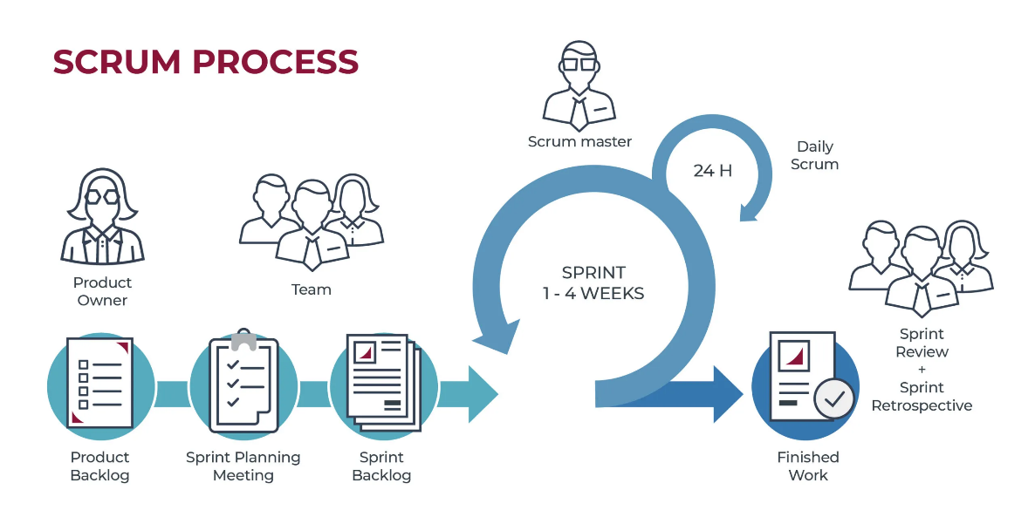
- Incremento: Resultado funcional y "terminado" de cada sprint
